研发部2014年7月第二周周总结及阶段性会议

# 阶段性总结

## Web前端系统(刘凯)

## 商家系统（刘凯）

## 结算及报表系统（刘凯）

## 微信系统（刘凯）

|  |  |  |
| --- | --- | --- |
| 魔力网web | 整个网站改版 | 返利相关功能 |
| 商城改版1 | 结算相关 |
| 商城改版2 | 评价系统 |
|  | 商城首页 |
|  |  |  |
| 微信 | 改版整理 |  |
|  |  |  |
| 原资源系统 | 功能优化 |  |
|  |  |  |
| 商家系统 | 订单管理 |  |
| 商品管理 |  |
| 店面装饰 |  |
| 商家中心 |  |
| 账单管理 |  |
| 下级商家管理 |  |
| 除商品相关功能未实现，其他均已实现 | 商城订单 |
| 商品添加已实现 | 商品管理 |
|  |  |  |
| RS系统 | 商品添加 |  |
|  |  |  |
| 结算系统 | 设计 |  |
| 基础逻辑实现 |  |
|  |  |  |
| 原客户端/服务端 | 订单录入 |  |
| 订单查询 |  |
|  |  |  |
| 单点登录 |  |  |
|  |  |  |
| 新信息系统 | 邮件 |  |
| 短信 |  |
| 站内信 |  |
|  |  |  |
| 下周工作计划 |  |  |
|  |  |  |
| 魔力网web | 联盟商家详情页面（静态页面） |  |
| 联盟商家展示筛选 | 广告部分 |
|  | 按条件展示 |
| 原网站维护 | 商城相关功能 |
|  |  |  |
| 商家系统 RS系统 | 商品修改 |  |
| 删除 |  |
| 上、下架 |  |
| 快照 |  |
| 查询 |  |
| 评价 |  |
| 单点登录相关 | 整合使用 |
| 用户、商家图片上传 |
| 系统优化，BUG修正 |  |
|  |  |  |
| 结算 | 魔豆产生账单（自身） |  |
| 魔豆消耗账单 |  |
| 魔豆产生分润账单 |  |
| 魔豆消耗分润账单 |  |
| 商城账单 |  |
| 预售账单 |  |
|  |  |
| 商城订单设计 |  |
|  |  |  |
| 信息系统 | 功能补充及优化 |  |

## 后台管理系统（唐权权）

工作总结

后台管理系统近一个月的主要工作集中在开发新版后台管理系统，根据需求对系统模块的划分，列出模块完成情况如下：

1.商家服务

1）商家管理。商家管理基本信息维护、发货地址信息管理、账号管理、信息发送功能均已经完成。其中部分链接由于其他模块未完成所以未进行添加，商品图片功能需要资源系统提供上传接口。

2）商家分类已经完成，后期会修改成树状结构进行维护。

3）联系人已经完成。

4）商家流水查询等功能已经完成，导出功能未实现。

5）商家评价管理功能已经完成。

6）银行卡变更、付款方式变更审核已经实现。商家激活界面查询功能已完成，激活时需要选择商家参数，激活审核后删除指定项（订单、商品）未实现。

2.消费者服务

1）用户管理，基本信息管理功能已完成。部分连接未添加。

2）用户流水。用户流水功能已实现，导出功能未实现。

3）用户提现未完全实现。

3.乐园管理

1）商品管理。商品信息查询、上下架、删除等功能已实现，添加修改功能需要调用商家系统添加与修改商品接口，尚未添加。

2）商品分类已实现。

4.参数管理

1）静态表。省市区、IP区域关系表数据维护已完成，银行信息、物流公司、过滤字等静态表尚未实现。

2）商家参数已完成。

5.后台管理

1）操作员管理已完成。

2）权限管理已完成。

3）角色管理已完成。

4）清缓存已完成，需要前端系统提供缓存key列表。

5）日志管理部分功能完成，日志系统需要提供具体商家、具体商品等日志查询的接口，导出功能尚未实现。

6.其他

1）单店登录

2）我的地盘中样式已经整合，修改用户密码功能已经实现。待办事项列表需要其他待审核模块完成后进行。

新版后台管理系统大部分模块均已经完成，大的难点均已经解决。

下周工作安排

1.商家服务。商家支付、商家提现、广告设置。

2.消费者服务。移植联盟订单代码，待审核中用户账号信息找回根据整个系统进展延后进行。

3.乐园管理。增加商品添加修改功能。移植首页商品管理代码。完成退换货审核，商品审核。

4.参数管理。完成剩下所有静态或参数表管理。

5.BUG修复。新版后台系统测试时遇到很多问题，

## 移动系统（段小刚）

前端时间工作

围绕App中的推送功能以及后期的IM功能模块的实现进行技术方面的研究

1、对Xmpp服务Tigase进行整体的系统学习（该服务为Java开源实现）

2、针对我们提出的消息推送开发推送插件，扩展信息日志功能

3、针对Android客户端进行信息对接

## 支付系统（段小刚）

前段时间工作

1、针对支付需要使用的单点服务cas-server进行源码研究

2、尝试cas-server部分功能的改写工作

2、对支付宝功能整合的相关技术进行研究

下周计划

1、确定新系统的支付、提现流程

2、完成支付宝部分的功能整合

## 魔豆乐园（高光庭）

前端时间工作

1. 系统框架搭建
2. 商品、订单等数据模型设计
3. 魔豆商城及大牌推荐首页

下周计划

1. 魔豆商城及大牌推荐
2. 商品详情
3. 摇一摇
4. 购物车

## 用户系统passport（杨辉）

## 单点登录系统（杨辉）

|  |  |  |  |  |  |
| --- | --- | --- | --- | --- | --- |
|  |  | | | | |
| 注册 | 实现用户注册功能 | | | | |
| 激活 | 针对商家系统自动注册的账号，提供账号激活的功能。 | | | | |
| 账户 | 实现了用户余额、魔豆信息的展示。银行卡信息列表展示、修改和添加的功能 | | | | |
| 基本信息 | 包括个人基本信息的展示盒修改 |  |  |  |  |
| 用户消息 | 实现了查询用户站内信信息列表的功能 | | | | |
| 登录 | 商家、用户单点登录系统功能、添加验证码验证 | | | | |
|  | | | | | |
|
| **功能** | **具体安排** | | | | |
|
|  |  | | | | |
| 登录、注册、激活 | 根据设计界面，完成html静态界面。合并界面到系统，增加错误信息验证 | | | | |
| 基本信息 | 根据设计界面，完成html静态界面。合并界面到系统。 | | | | |
| 用户消息 | 根据设计界面，完成html静态界面。合并界面到系统，实现站内信删除功能 | | | | |
| 账户 | 根据设计界面，完成html静态界面。合并界面到系统 | | | | |
| 安全中心 | 实现手机、邮箱、支付密码绑定和修改、实现密码找回的功能， | | | | |
| 用户评价 | 商品商家评价信息展示 |  |  |  |  |
| 购物车 | 实现登陆状态时商品保存在数据库，用户未登陆，购物车商品保存到cookie。用户登录后两者合并 |  |  |  |  |
| 收货地址 | 实现用户收货地址展示、添加、修改、删除的功能。 | | | | |
| 登录 | 在cas 3.5 添加验证码功能 | | | | |

## 需求（于长弘）

|  |  |  |
| --- | --- | --- |
| 1 | 前端页面 | 已确认所有页面，40张左右。 导航、我的魔力、魔豆商城、魔力团、搜索、收集魔豆及各子页面 |
| 2 | 商家系统Web | 所有功能：订单、商品、店面、商家中心、账单管理、下级商家管理 |
| 3 | 微信 | 微信需求（未释放） |
| 4 | 后台 | 1、评价 2、商家管理 3、消费者权限（未释放） 4、摇一摇（未释放） 5、搜索关键词添加（未释放） 6、规格参数模版（未释放） 7、邮费、包邮（未释放） |
| 5 | 前端临时版 | 已完成，运营中 |

## 数据库（赵州）

## 测试（钱强）

当前测试工作内容为：

1. **原上线项目更新测试**
2. **新版系统项目测试:** 新版系统项目测试内容为：

|  |  |  |
| --- | --- | --- |
| **项目** | **可测模块** | **不可测模块** |
| 后台管理系统 | 商家服务 | 用户中心 |
| 后台管理 | 乐园管理 |
|  | 报表系统 |
| 商家系统 | 注册登录 | 订单管理 |
| 创建商家 | 账单管理 |
| 管理商家 | 商品管理 |
|  | 店面装饰 |
| 信息服务端 | 短信/邮件/站内信 |  |

         其他未列出项目均未提供可测试版本。

# 数据统计

## svn数据

文档仓库

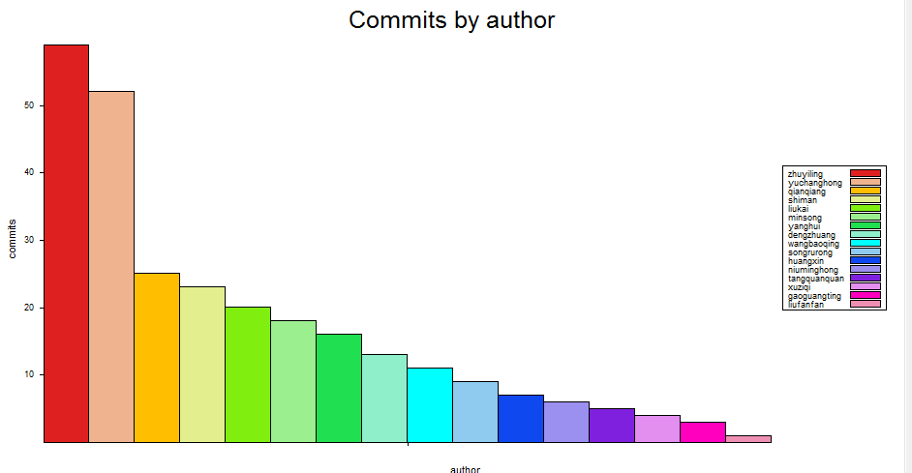

时间:2014-06-11 ~ 2014-07-11

svn路径: svn://192.168.10.30/document/

魔豆乐园仓库

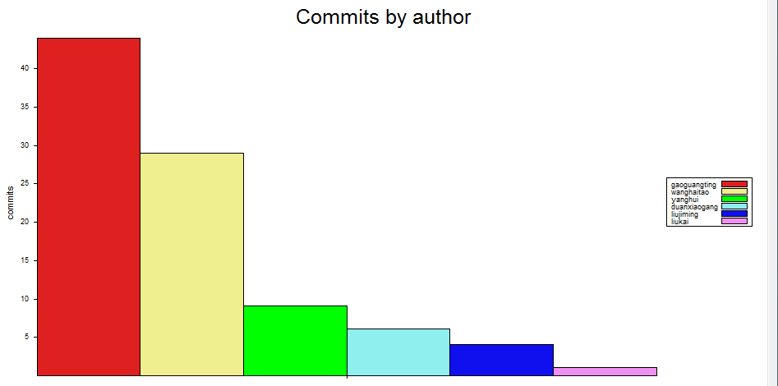

时间:2014-05-20 ~ 2014-07-11

svn://192.168.10.30/eden/

后台系统仓库

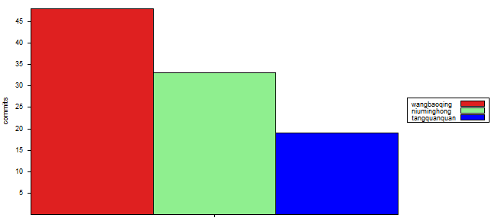

svn://192.168.10.30/manager

移动端仓库

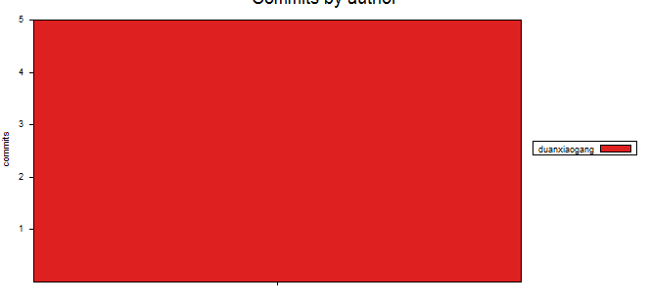

新模块划分仓库

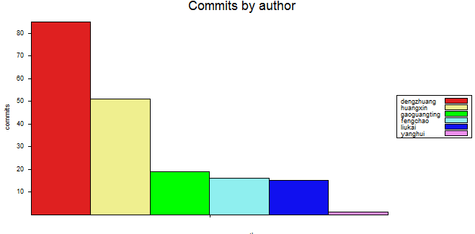

主干代码仓库

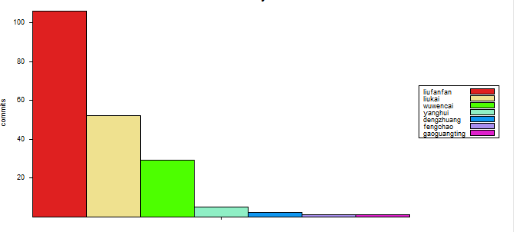

## redmine数据

# 研发会议调整

周总 + 月总（最后一周只开周总）

周总每周五上午11:00 各个部分负责人给出总结与计划内容

各个项目组在组内指定一人对总结与计划内容进行讲解，轮换制，所有人必须参与

# 培训

上周培训

《memeched知识》 赵州

下周培训计划

# 文档

上周输出文档

下周计划文档

# 日常工作规范

## svn使用规范

[what]  *内容*

         [how] *内容*

         [bugfix] *内容*

         [how] *内容*

         Bugfix是针对bug的修复日志。需填写测试编码（redmine系统上问题编号）,例如

         [bugfix][145] *内容*

[how] *内容*

## 邮件使用规范

主题： [内部沟通] 。。。。

[客户通知] 。。。。

签名

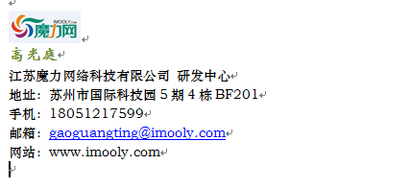

# 考勤制度

# 提议及自由发言



时间:2014-06-11 ~ 2014-07-11

svn路径: svn://192.168.10.30/document/



时间:2014-05-20 ~ 2014-07-11

svn://192.168.10.30/eden/

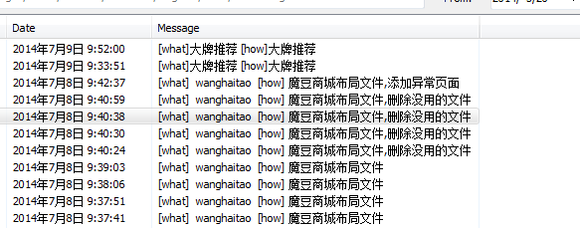

后台



svn://192.168.10.30/manager

移动端



modules



moolly



svn规范

邮件规范